work2

[键入公司名称]

C:\Users\work2\Desktop\未命名-1.png

用户操作使用说明手册

上海高职教育服务平台（项目管理）

院校版V1.0

**院校管理员、院校申报员登录和退出**

1. **用户登录**
2. 访问<http://202.120.199.67/login_yx.aspx>进入上海高职教育服务平台院校版登录页面。在登录页面依次输入学校代码、用户名、密码，单击“登录”按钮。



1. 在用户桌面上单击“项目管理”图标、进入“项目管理”系统。

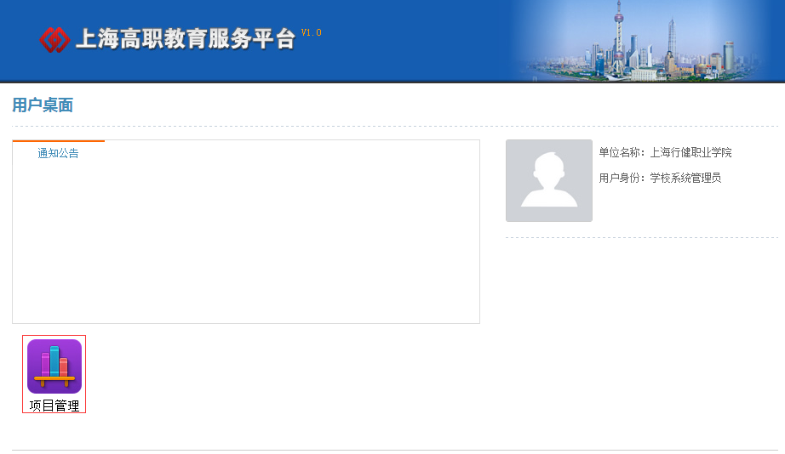

1. **退出**

在系统界面右侧单击“安全退出”按钮，退出系统。

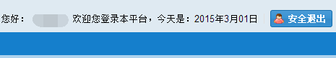

# 院校管理员

1. **系统管理**

在系统管理菜单下院校管理员可以进行用户信息管理、用户角色管理、角色权限管理。

1. 用户信息管理
2. 院校管理员可以在用户信息管理中点击“添加用户”

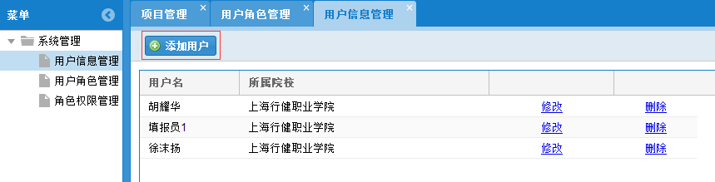

1. 在添加用户时，需填写登录账号，选择所属院校后，点击“确认添加”按钮。

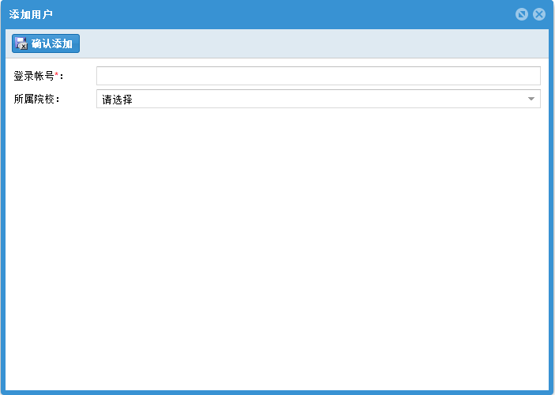

1. 院校管理员可以修改、删除用户

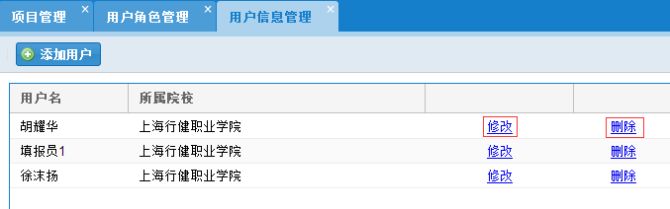

1. 用户角色管理

院校管理员可以在用户角色管理中选择相应角色后点击“添加用户到当前角色”。点击图标可以从当前角色中移除此用户。

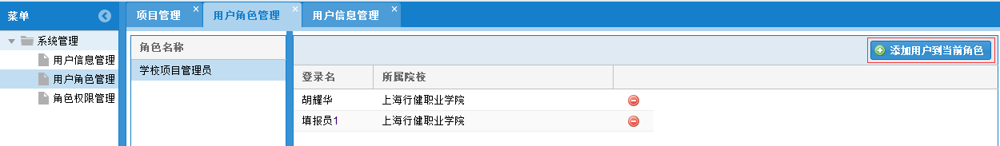

在添加用户到当前角色弹出框中选择勾选需要添加的用户，并点击“选择后关闭”按钮。

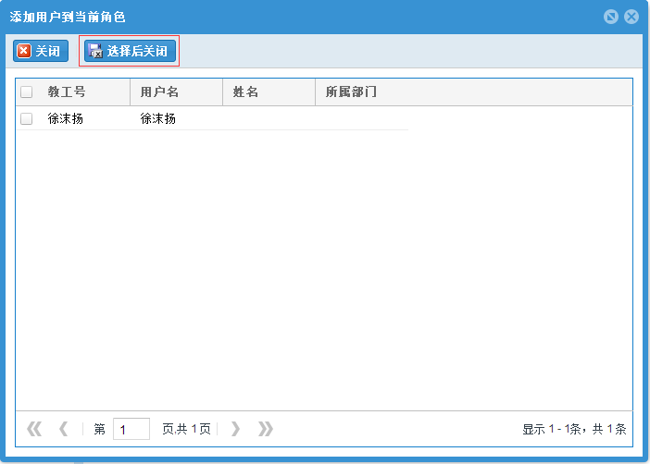

1. 角色权限管理

院校管理员可以设置学校项目管理员菜单权限，对相应权限进行勾选后，点击“更新当前角色的模块权限”按钮。

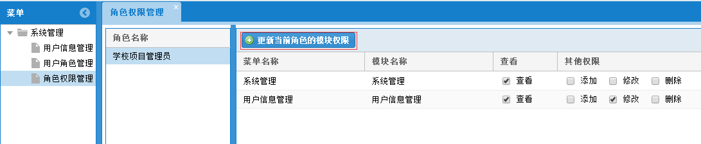

1. **申报项目管理**

点击查看，进入申报项目管理页面。

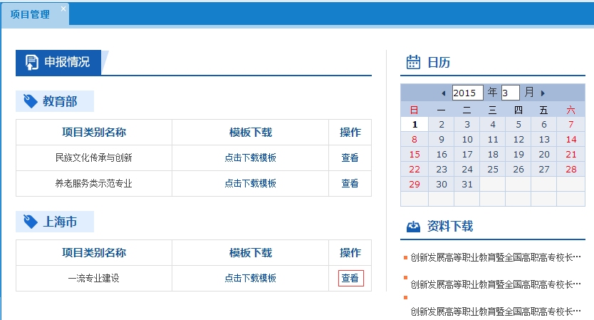

院校管理员在申报项目管理中可下载查看项目可行性分析报告、优秀学生案例、项目预算明细表。点击“查看项目申报书”可在线查看项目申报书。点击“提交到市教委”申报项目提交到市教委。点击“退回到项目申报人”申报项目退回给项目申报员。



# 院校申报员

1. **院校申报员首页**

院校申报员可以在首页进行项目申报书模板下载、项目申报、查看项目申报情况。

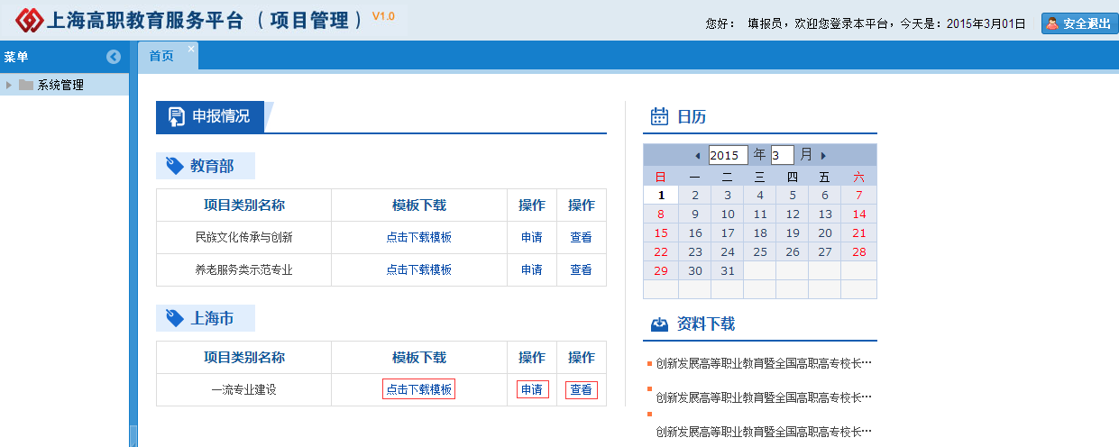

1. **项目申报**
2. 院校申报员点击对应项目的申报。

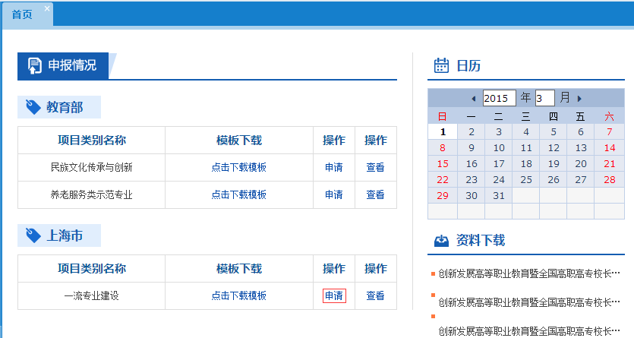

1. 分步式填写项目申报表，每填写完一步内容后点击“下一步”按钮，进下一部分内容填写。

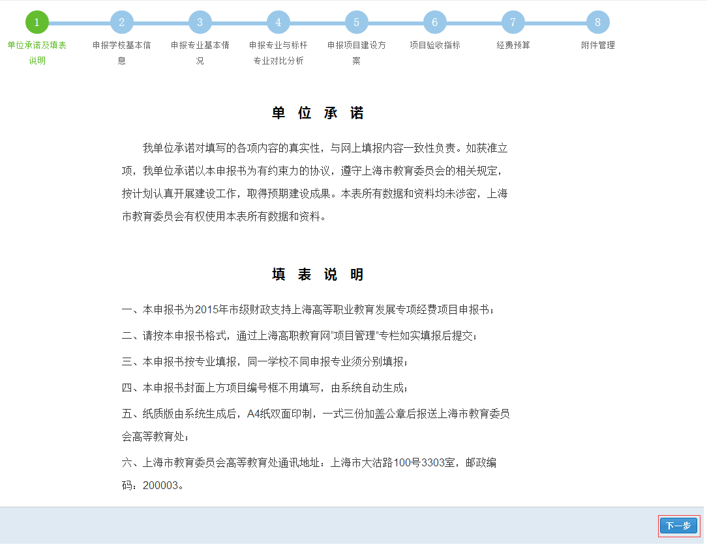

1. 填写项目申报相关内容。

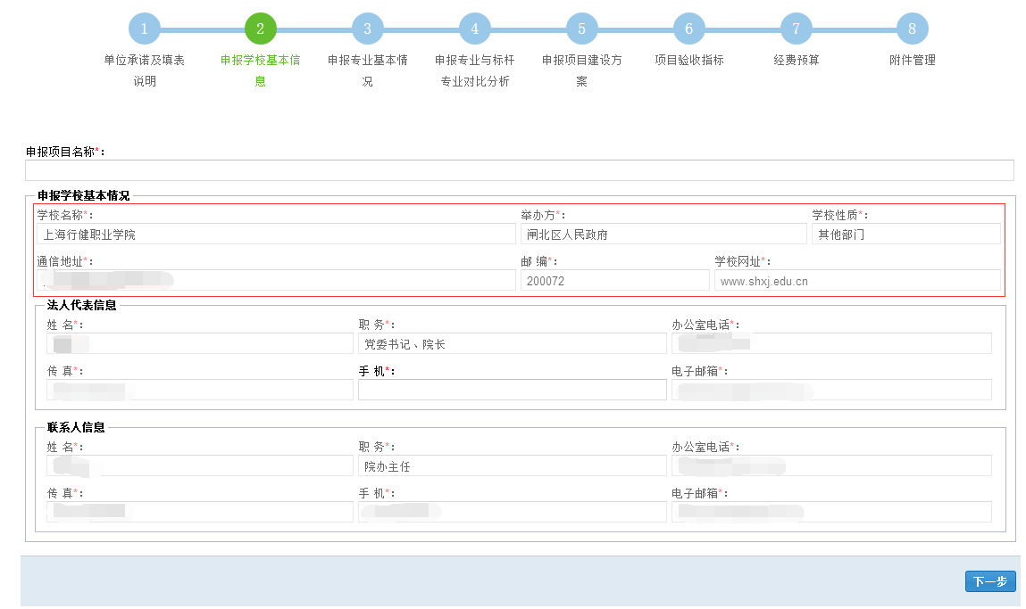

注：灰色部分内容来自数据采集平台不能进行修改。如需修改灰色部分内容，需向市教委递交书面申请材料，经市教委审核同意后由市教委管理员修改。

1. 在附件管理中上传项目可行性分析报告、优秀学生案例、项目预算明细表。当申报表填写完后点击“保存”按钮。

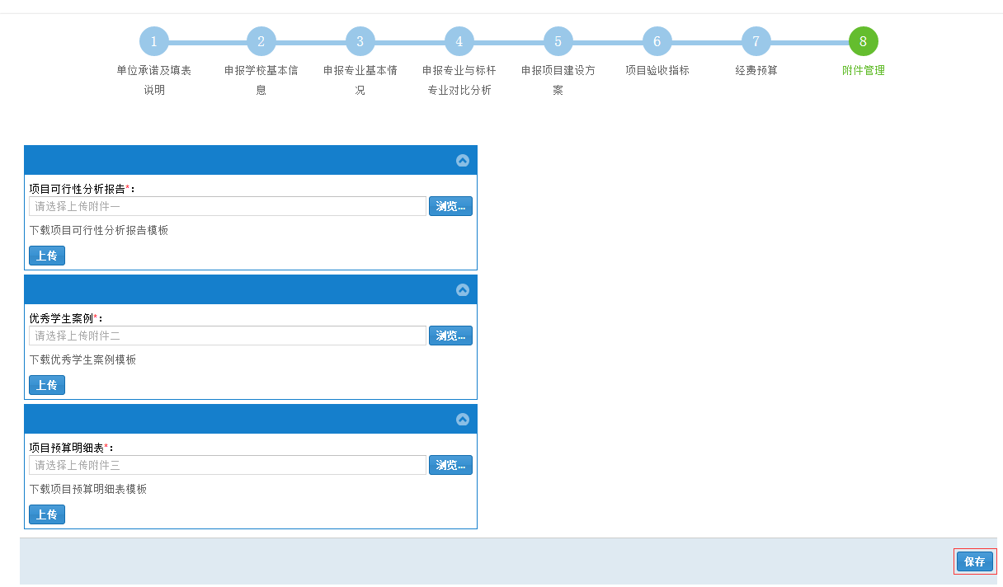

1. **申报项目管理**

点击查看，进入申报项目管理页面。

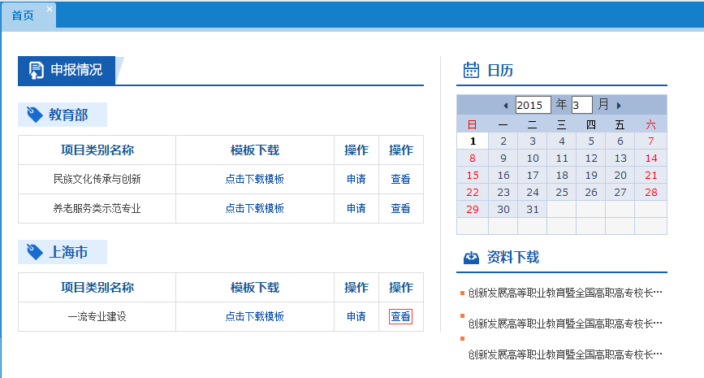

院校申报员在申报项目管理中点击对应项目的“提交”将申报书提交给院校管理员。在未提交状态下申报员可以修改申报书，提交后则不可修改。可点击“查看项目申报书”在线查看。



1. **密码修改**

用户点击左侧系统管理菜单下的用户信息管理。

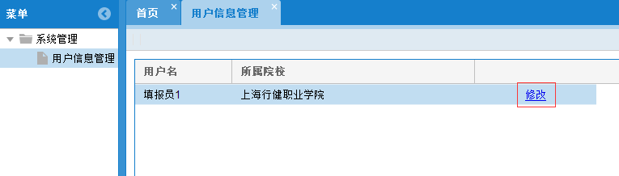

点击“修改”后，在弹出的用户资料修改弹出框内进行密码修改。

